ЛАБОРАТОРНАЯ РАБОТА 7.

ИНТЕРПОЛЯЦИЯ ФУНКЦИЙ

Теоретический материал к данной теме содержится в [1, глава 11].
Отчет по лабораторной работе должен содержать следующие материалы по каждой задаче:1) постановка задачи; 2) необходимый теоретический материал; 3) решение поставленной задачи; 4) анализ полученных результатов; 5) графический материал; 6) тексты программ.
Варианты заданий к задачам 7.1-7.4 даны в ПРИЛОЖЕНИИ 7.A.
Задача 7.1. В таблице 7.1 в столбцах 3-8 приведены данные о численности населения некоторых крупнейших стран мира по годам. На основе этих данных для конкретного варианта построить локальный и глобальный интерполяционные многочлены для приближенного вычисления численности населения страны, указанной в индивидуальном варианте. Найти численность населения страны в 1996 и сравнить полученное значение со значением, данным в 9-ом столбце (точным значением). Используя глобальный интерполяцион-ный многочлен, выполнить экстраполяцию и найти значение численности населения в 1938 году. Сравнить полученное значение со значением, данным в 10-ом столбце таблицы (точным значением). Выполнить прогноз на 2010 год.
ПОРЯДОК РЕШЕНИЯ ЗАДАЧИ:
1. Задать векторы x и y исходных данных.
2. Взять три точки таблицы (1980, 1990, 2000 гг.) и построить по ним многочлен Лагранжа. С помощью найденного локального интерполяционного многочлена найти приближенное значение численности населения в 1996г. Используя точное значение для 1996г., вычислить относительную погрешность приближения.
3. Составив таблицу конечных разностей (по таблице значений с 1950 по 2000 гг.), построить глобальный интерполяционный многочлен Ньютона. Найти с его помощью численность населения в 1996г. Вычислить относительную погрешность полученного значения, сравнить с п.2.
4. Используя построенный в п. 3 интерполяционный многочлен, найти численность населения в 1938 г. Используя точное значение, определить относительную погрешность экстраполяции.
5. С помощью тех же интерполяционных многочленов определить численность населения в 2010 году. Сравнить прогнозы между собой.
6. Построить графики интерполяционных многочленов и точечный график заданных значений в диапазоне с 1920 г. по 2020 г.
Задача 7.2 Дана функция y=f(x). Приблизить функцию интерполяционным многочленом Ньютона. Степень многочлена подобрать таким образом, чтобы максимальная величина погрешности на заданном отрезке 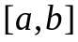 не превышала заданной величины . С помощью встроенной функции cspline приблизить функцию кубическим сплайном, подобрав количество узлов интерполяции так, чтобы погрешность не превышала той же величины .
ПОРЯДОК РЕШЕНИЯ ЗАДАЧИ:
1. Задать исходных данные задачи: функцию f(x), отрезок .
2. Задать степень интерполяционного многочлена n. Определить число узлов интерполяции и задать массив узлов x.
3. Вычислить значения функции f(x) в заданных узлах.
2. Составив таблицу конечных разностей, построить интерполяционный многочлен Ньютона.
3. Построить графики найденного многочлена и заданной функции.
4. Построить график абсолютной погрешности приближения функции многочленом. По графику установить, достигнута ли заданная точность приближения. Если точность не достигнута, увеличить число узлов интерполяции.
5. Аналогично п.3-5 приблизить функцию кубическим сплайном.
Задача 7.3. Функция f(x) является кусочно-гладкой функцией. Приблизить функцию многочленами Лагранжа 2, 6,10 степеней. Для каждого случая построить график погрешности. Предложить и реализовать способ интерполяции, при котором величина погрешности не будет превышать величины 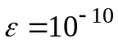.
Задача 7.4. Составить программу для интерполяции функции из задачи 7.2 указанным в индивидуальном варианте сплайном. Подобрать количество узлов интерполяции таким образом, чтобы максимальная величина погрешности на заданном отрезке не превышала заданной в задаче 7.2 величины Сравнить полученные результаты.

ПРИЛОЖЕНИЕ 7.A.
ВАРИАНТЫ ЗАДАНИЙ К ЛАБОРАТОРНОЙ РАБОТЕ 7
Таблица к задаче 7.1
N | Страна | 1950 | 1960 | 1970 | 1980 | 1990 | 2000 | 1996 | 1938
7.1.0 | Весь мир | 2507 | 3050 | 3700 | 4400 | 5235 | 6082 | 5780 | 2200
7.1.1 | США | 153 | 176 | 200.5 | 227 | 247 | 277 | 269 | 130.5
7.1.2 | Германия | 67 | 72 | 77 | 78.5 | 79 | 82 | 82 | 62.3
7.1.3 | Франция | 42 | 46 | 50.5 | 54 | 56.5 | 59 | 58 | 42
7.1.4 | Великобритания | 52 | 55 | 57 | 57.5 | 58 | 59 | 58 | 47.5
7.1.5 | Япония | 83 | 93 | 104 | 116.8 | 123.5 | 127 | 125 | 71.8
7.1.6 | Индия | 338 | 438 | 556 | 688 | 840 | 1030 | 945 | 308
7.1.7 | Бразилия | 51 | 70 | 93.5 | 121.5 | 141 | 174.5 | 161 | 40
7.1.8 | Пакистан | 35 | 48.5 | 65 | 82.5 | 114 | 145 | 140 | 29
7.1.9 | Россия | 112 | 123 | 132.5 | 139 | 150 | 144 | 148 | 103.5
7.1.10 | Бангладеш | 42 | 54 | 68.5 | 87 | 107 | 131 | 120 | 39
7.1.11 | Мексика | 24 | 34 | 47.50 | 67.50 | 80 | 110 | 93 | 19.8
7.1.12 | Филиппины | 21 | 29 | 39 | 48.5 | 63 | 83 | 69 | 16
7.1.13 | Италия | 46.5 | 50 | 53 | 56.5 | 56.5 | 58 | 57 | 43
7.1.14 | Колумбия | 11 | 15 | 20.5 | 28.5 | 32 | 43.5 | 36 | 8.7
7.1.15 | Таиланд | 24 | 31 | 38.5 | 47 | 55 | 62.5 | 59 | 14.5
7.1.16 | Канада | 15 | 18 | 21 | 24.6 | 28.5 | 31 | 30 | 11.4
7.1.17 | Австралия | 8.2 | 10 | 13 | 14.7 | 17 | 19.5 | 18.5 | 6.9
7.1.18 | Аргентина | 16.5 | 20 | 24 | 28 | 33 | 37 | 34.5 | 13.7
7.1.19 | Чили | 6 | 7.5 | 9.5 | 11 | 13 | 16 | 14 | 5
7.1.20 | Перу | 8 | 10.5 | 14 | 17.5 | 22 | 25 | 23.5 | 6.5
7.1.21 | Индонезия | 77 | 98.5 | 124 | 148.5 | 184 | 228 | 206 | 68.5
7.1.22 | Тайвань | 11.5 | 13.5 | 16 | 18 | 21 | 23.5 | 22.5 | 5.7
7.1.23 | Южная Африка | 155 | 210 | 285 | 375 | 510 | 650 | 580 | 112
7.1.24 | Вост. Европа | 89 | 98 | 106 | 117 | 119 | 122 | 120.5 | 87.5
7.1.25 | Австрия | 6.8 | 7 | 7.4 | 7.6 | 8 | 8 | 7.9 | 6.8
7.1.26 | Бельгия | 8.4 | 8.7 | 9.2 | 9.8 | 10.1 | 10.2 | 10.1 | 8.3
7.1.27 | Нидерланды | 9.7 | 11 | 12.5 | 14.2 | 14.5 | 16.4 | 14.9 | 8.7
7.1.28 | Швеция | 7.2 | 7.7 | 8.2 | 8.3 | 8.8 | 8.9 | 8.8 | 6.3
7.1.29 | Швейцария | 5.3 | 5.7 | 6.2 | 6.3 | 7 | 7.1 | 7 | 4.2
7.1.30 | Латин. Америка | 156 | 208.5 | 275.5 | 358 | 426 | 520 | 485 | 125

Таблица к задаче 7.2
N |  |  |  | N |  |  | N
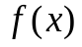 |  | 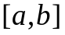
7.2.1 |  |  |  | 7.2.2 |  |  | 7.2.3
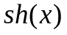 |  | 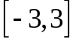  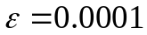 |  | 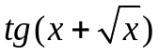 |  | 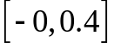 | 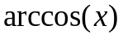 | 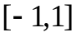
7.2.4 |  |  |  | 7.2.5 |  |  | 7.2.6
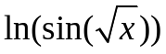 |  | 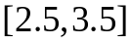  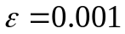 |  | 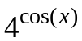 | 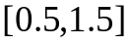  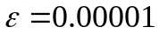 |  | 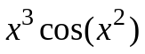 |  | 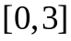
7.2.7 |  |  |  | 7.2.8 |  |  | 7.2.9
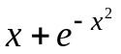 | 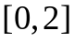  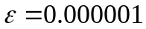 |  |  | 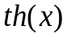 | 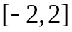 |  | 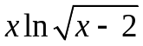 |  | 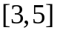
7.2.10 |  |  |  | 7.2.11 |  |  | 7.2.12
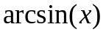 | 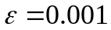 |  |  | 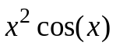 |  | 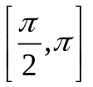 | 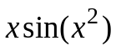 |  | 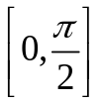
7.2.13 |  |  |  | 7.2.14 |  |  | 7.2.15
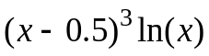 |  |  | 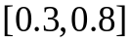 | 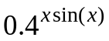 |  | 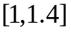 | 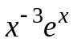 |  | 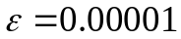
7.2.16 |  |  |  | 7.2.17 |  |  | 7.2.18
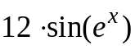 |  | [1,1.28] |  | 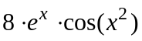 |  | [1,3.75] | 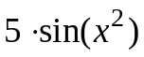 | [0,4]
7.2.19 |  |  |  | 7.2.20 |  |  | 7.2.21
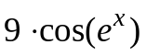 |  | [1,1.28] |  |  | [0,5] |  | 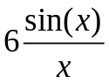 |  | [5,15]
7.2.22 |  |  |  | 7.2.23 |  |  | 7.2.24
 | [0,5] |  |  | 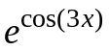 | [0,4] |  | 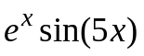 |  | 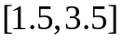
7.2.25 |  |  |  | 7.2.26 |  |  | 7.2.27
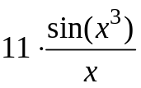 | [1,2.75] |  |  | 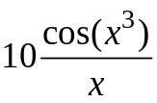 |  | [1,2.75] | 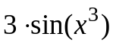 |  | [1,2.5]
7.2.28 |  |  |  | 7.2.29 |  |  | 7.2.30
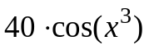 |  |  | [3,3.5] | 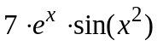 |  | [0,4] | 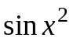 |  | 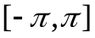

Таблица к задаче 7.3
N |  | N |  | N
7.3.1 |  | 7.3.2 |  | 7.3.3
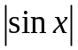 |  | 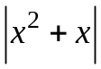 | 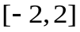 | 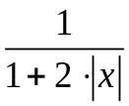
7.3.4 |  | 7.3.5 |  | 7.3.6
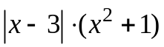 | 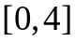 | 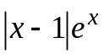 |  | 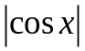 | 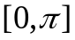
7.3.7 |  | 7.3.8 |  | 7.3.9
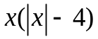 | 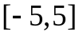 | 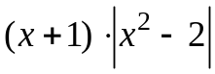 |  | 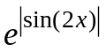 | 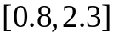
7.3.10 |  | 7.3.11 |  | 7.3.12
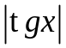 | 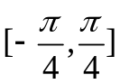 | 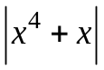 | 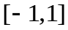 | 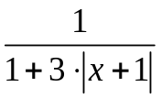 | 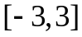
7.3.13 |  | 7.3.14 |  | 7.3.15
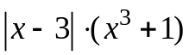 | 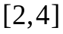 | 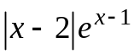 | 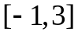 | 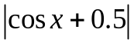
7.3.16 |  | 7.3.17 |  | 7.3.18
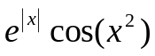 | 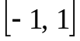 | 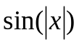 | 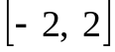 | 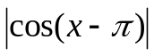 | 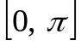

7.3.19 |  | 7.3.20 |  | 7.3.21
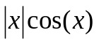 | 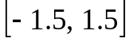 | 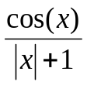 | 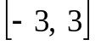 | 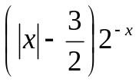
7.3.22 |  | 7.3.23 |  | 7.3.24
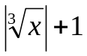 |  | 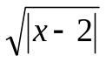 | 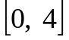 | 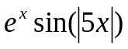
7.3.25 |  | 7.3.26 |  | 7.3.27
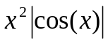 | 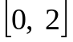 | 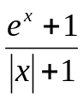 |  | 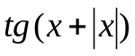 | 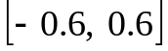
7.3.28 |  | 7.3.29 |  | 7.3.30
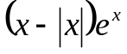 | 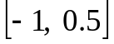 | 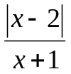 | 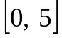 | 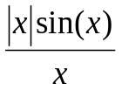 | 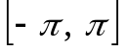

Таблица к задаче 7.4
N | сплайн | N | сплайн
7.4.1 | фундаментальный | 7.4.16 | фундаментальный
7.4.2 | с отсутствием узла | 7.4.17 | линейный
7.4.3 | естественный | 7.4.18 | естественный
7.4.4 | локальный | 7.4.19 | локальный
7.4.5 | кубический дефекта 2 | 7.4.20 | кубический дефекта 2
7.4.6 | линейный | 7.4.21 | кубический дефекта 2
7.4.7 | с отсутствием узла | 7.4.22 | с отсутствием узла
7.4.8 | квадратичный | 7.4.23 | квадратичный
7.4.9 | локальный | 7.4.24 | локальный
7.4.10 | фундаментальный | 7.4.25 | фундаментальный
7.4.11 | естественный | 7.4.26 | естественный
7.4.12 | кубический дефекта 2 | 7.4.27 | кубический дефекта 2
7.4.13 | с отсутствием узла | 7.4.28 | с отсутствием узла
7.4.14 | квадратичный | 7.4.29 | квадратичный
7.4.15 | локальный | 7.4.30 | локальный

ЛИТЕРАТУРА
1. Амосов А.А., Дубинский Ю.А., Копченова Н.В. Вычислительные методы для инженеров. М.: Изд-во МЭИ, 2003.

